|  |  |  |
| --- | --- | --- |
| КОМИТЕТ  РЕСПУБЛИКИ ТАТАРСТАН  ПО ОХРАНЕ ОБЪЕКТОВ КУЛЬТУРНОГО НАСЛЕДИЯ | 250px-Coat_of_Arms_of_Tatarstan | ТАТАРСТАН РЕСПУБЛИКАСЫНЫӉ МӘДӘНИ МИРАС ОБЪЕКТЛАРЫН САКЛАУ КОМИТЕТЫ |

**ПРИКАЗ БОЕРЫК**

|  |  |  |  |
| --- | --- | --- | --- |
|  |  | № |  |

г. Казань

Об утверждении границ территории объекта культурного наследия регионального значения «Здание Казанского мединститута, где работали в 1941 – 1942 гг. видный деятель советского здравоохранения Курашов Сергей Владимирович, в 1932 – 1953 гг. один из организаторов здравоохранения Татарской АССР Мухамедьяров Фатых Гарифович и другие видные учёные  – медики», 1941 – 1942 гг., 1932  – 1953 гг, расположенного по адресу: Республика Татарстан, г. Казань, ул. Университетская, 13

В соответствии с Федеральным законом от 25 июня 2002 года № 73 – ФЗ «Об объектах культурного наследия (памятниках истории и культуры) народов Российской Федерации», Законом Республики Татарстан от 1 апреля 2005 года № 60 – ЗРТ «Об объектах культурного наследия в Республике Татарстан», в целях сохранения и государственной охраны объектов культурного наследия регионального значения и их территорий, как объектов градостроительной деятельности особого регулирования, п р и к а з ы в а ю:

1. Утвердить границы территории объекта культурного наследия регионального значения «Здание Казанского мединститута, где работали в 1941 – 1942 гг. видный деятель советского здравоохранения Курашов Сергей Владимирович, в  1932 –  1953  гг. один из организаторов здравоохранения Татарской АССР Мухамедьяров Фатых Гарифович и другие видные учёные – медики», 1941 – 1942 гг., 1932 – 1953 гг, расположенного по адресу: Республика Татарстан, г. Казань, ул  Университетская, 13, согласно приложению к настоящему приказу.

2. Отделу учета объектов культурного наследия и градостроительной деятельности обеспечить внесение сведений о границах территории объекта культурного наследия регионального значения «Здание Казанского мединститута, где работали в 1941 – 1942 гг. видный деятель советского здравоохранения Курашов Сергей Владимирович, в 1932 – 1953 гг. один из организаторов здравоохранения Татарской АССР Мухамедьяров Фатых Гарифович и другие видные учёные  –  медики», 1941 – 1942 гг., 1932 – 1953 гг, расположенного по адресу: Республика Татарстан, г. Казань, ул. Университетская, 13, в единый государственный реестр объектов культурного наследия (памятников истории и  культуры) народов Российской Федерации и в Единый государственный реестр недвижимости.

3. Контроль за исполнением настоящего приказа оставляю за собой.

Председатель И.Н. Гущин

Приложение к приказу   
Комитета Республики Татарстан по охране объектов культурного наследия

от \_\_\_\_\_\_\_\_\_\_\_ 2023 № \_\_\_\_\_\_

**Границы территории**

объекта культурного наследия регионального значения   
«Здание Казанского мединститута, где работали в 1941 – 1942 гг. видный деятель советского здравоохранения Курашов Сергей Владимирович, в 1932 – 1953 гг. один из организаторов здравоохранения Татарской АССР Мухамедьяров Фатых Гарифович и другие видные учёные – медики», 1941 – 1942 гг., 1932 – 1953 гг, расположенного по адресу: Республика Татарстан, г. Казань, ул.  Университетская,  13

Карта (схема)

границ территории объекта культурного наследия регионального значения   
«Здание Казанского мединститута, где работали в 1941 – 1942 гг. видный деятель советского здравоохранения Курашов Сергей Владимирович, в 1932 – 1953 гг. один из организаторов здравоохранения Татарской АССР Мухамедьяров Фатых Гарифович и другие видные учёные – медики», 1941 – 1942 гг., 1932 – 1953 гг, расположенного по адресу: Республика Татарстан, г. Казань, ул.  Университетская,  13

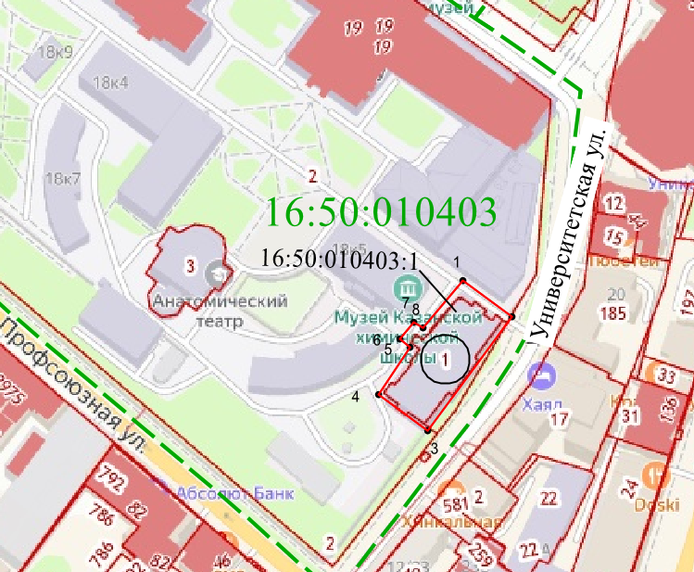

Масштаб 1:1000

Используемые условные знаки и обозначения:

|  |  |
| --- | --- |
|  | - границы объекта культурного наследия |
|  | - обозначение характерной точки границ объекта культурного наследия |
| 16:50:010403 | - кадастровый квартал |
|  | - границы земельных участков по сведения ЕГРН |
| 16:50:010403:1, 16:50:010403:2 | Кадастровые номера земельных участков |
|  | Граница кадастрового квартала |
| 1 | «Здание Казанского мединститута, где работали в 1941 – 1942 гг. видный деятель советского здравоохранения Курашов Сергей Владимирович», в 1932 – 1953 гг. один из организаторов здравоохранения Татарской АССР Мухамедьяров Фатых Гарифович и другие видные учёные – медики |

Текстовое описание   
границ территории объекта культурного наследия регионального значения   
«Здание Казанского мединститута, где работали в 1941 – 1942 гг. видный деятель советского здравоохранения Курашов Сергей Владимирович, в 1932 – 1953 гг. один из организаторов здравоохранения Татарской АССР Мухамедьяров Фатых Гарифович и другие видные учёные – медики», 1941 – 1942 гг., 1932 – 1953 гг, расположенного по адресу: Республика Татарстан, г. Казань, ул.  Университетская,  13

Границы территории объекта культурного наследия регионального значения «Здание Казанского мединститута, где работали в 1941 – 1942 гг. видный деятель советского здравоохранения Курашов Сергей Владимирович, в 1932 – 1953 гг. один из организаторов здравоохранения Татарской АССР Мухамедьяров Фатых Гарифович и другие видные учёные – медики», 1941 – 1942 гг., 1932 – 1953 гг, расположенного по адресу: Республика Татарстан, г. Казань, ул.  Университетская,  13, проходят:

|  |  |  |
| --- | --- | --- |
| Прохождение границ | | Описание прохождения границ |
| от точки | до точки |
| 1 | 2 | от точки 1, расположенной около северного угла дома № 13 по ул. Университетской, в юго-восточном направлении на расстояние 25,47 метра до точки 2 |
| 2 | 3 | от точки 2, расположенной около восточного угла дома № 13 по ул. Университетской, в юго-западном направлении вдоль ул. Университетской на расстояние 59,22 метра до точки 3 |
| 3 | 4 | от точки 3, расположенной около южного угла дома № 13 по ул. Университетской, в северо-западном направлении на расстояние 25,41 метра до точки 4 |
| 4 | 5 | от точки 4, расположенной около западного угла дома № 13 по ул. Университетской, в северо-восточном направлении на расстояние 23,76 метра до точки 5 |
| 5 | 6 | от точки 5 в северо-западном направлении на расстояние 5,54 метра до точки 6 |
| 6 | 7 | от точки 6, расположенной около крыльца дома № 13 по ул. Университетской, в северо-восточном направлении на расстояние 9,18 метра до точки 7 |
| 7 | 8 | от точки 7, расположенной около крыльца дома № 13 по ул. Университетской, в юго-восточном направлении на расстояние 4,86 метра до точки 8 |
| 8 | 1 | от точки 8 в северо-восточном направлении на расстояние 25,77 метра до точки 1 |

Таблица характерных точек

границ территории объекта культурного наследия регионального значения   
«Здание Казанского мединститута, где работали в 1941 – 1942 гг. видный деятель советского здравоохранения Курашов Сергей Владимирович, в 1932 – 1953 гг. один из организаторов здравоохранения Татарской АССР Мухамедьяров Фатых Гарифович и другие видные учёные – медики», 1941 – 1942 гг., 1932 – 1953 гг, расположенного по адресу: Республика Татарстан, г. Казань, ул.  Университетская,  13

|  |  |  |
| --- | --- | --- |
| № | Координаты характерных (поворотных) точек  в местной системе координат (МСК-16) | |
| X | Y |
| 1 | 475837.89 | 1305690.22 |
| 2 | 475822.79 | 1305710.73 |
| 3 | 475775.34 | 1305675.29 |
| 4 | 475790.36 | 1305654.80 |
| 5 | 475809.99 | 1305668.19 |
| 6 | 475813.50 | 1305663.92 |
| 7 | 475820.75 | 1305669.56 |
| 8 | 475818.14 | 1305673.66 |
| 1 | 475837.89 | 1305690.22 |